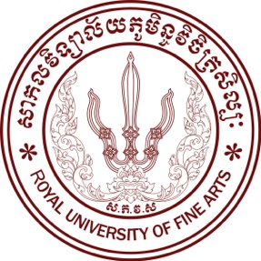
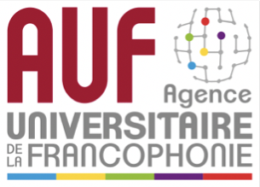
Université d’Eté d’Etudiants Francophones 2017

A l’Université Royale des Beaux-Arts (URBA)
Phnom Penh, Cambodge
13-19 août 2017

FORMULAIRE D’INSCRIPTION

INFORMATION PERSONNELLE
Nom de famille:
Prénom:
Date de naissance: | Lieu de naissance:
Nationalité: | Sexe:
Nº de passeport/Nº de carte d’identité:
Adresse postale:
Courriel:
Téléphone fixe: | Téléphone portable:
INFORMATION SUR L’ÉTABLISSEMENT
Université:
Département/Faculté
Filière:
Année universitaire:
INFORMATION SUPPLÉMENTAIRE
Langue maternelle: | Niveau de français:
Autre langues parlées:
Personne à prévenir en cas d’urgence: ……………………….
- Nom et prénom: ……………………….
- Lien familial avec l’étudiant(e): ……………………….
- Adresse postale: ……………………….
- Pays : ……………………….
- Téléphone: ……………………….

Formulaire à remplir et à retourner par courriel à M. SOK Dara, coordinateur pédagogique du Département de Langues, Université Royale des Beaux-Arts
Courriel: sokdara016@gmail.com

